VJEŽBE ČITANJA

M 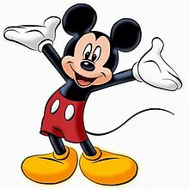

MAMA IMA EMU. EMA IMA MAMU.

MAMA IMA MIU. MIA IMA MAMU.

MAMA IMA MIMU. MIMA IMA MAMU.

**V MC900162904[1]**

VI OVO OVAN

AV EVO VUNA

VU VAU IVAN

kuća5EVA IMA NOVU  .

NENA JE VANI.

L 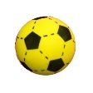

LI LOM LIMUN LUNA

LO VAL LENA MOLIM

LE LAV LIJA NULA

LANA JE MALA.

JANA NEMA LIJU.

S 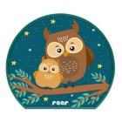

sova osa nos

sin Vesna sami

Mama ima sina.

Ime joj je Jasna.

Jasna nosi sina.

Na nosu mu je osa.

Š 

šu šal Šime šuma

še miš loše Maša

ši još šala šišmiš

Šime je u šumi.

U šumi je i Maša.

Šime sluša sovu.

Eno i šišmiša.

Maša je vesela.